الأسئلة المتكررة

حملة سحب DS 40F من السوق

كيف أعرف مكبرات صوت FreeSpace DS 40F المتأثرة بحملة السحب من السوق هذه؟
إذا كان مكبر الصوت FreeSpace DS 40F قد صُنع بواسطة Bose قبل 13 أغسطس 2018، فإنه مشمول بحملة السحب من السوق هذه.
إذا كان مكبر الصوت FreeSpace DS 40F قد صُنع بواسطة BOSE بتاريخ 13 أغسطس 2018 أو بعده، أو إذا لم تكن متأكّدًا من تاريخ تصنيع مكبر الصوت الذي اشتريته من Bose، فاتبع هذه الخطوات:

- حدد ما إذا كان مكبر الصوت يتم تركيبه بحيث يكون متدليًا أم لا.
إذا كان مكبر الصوت مركّبًا بشكل متدلٍّ، فإنه ليس مشمولاً في حملة السحب من السوق هذه. طراز FreeSpace DS 40F المتدلي يبدو هكذا:
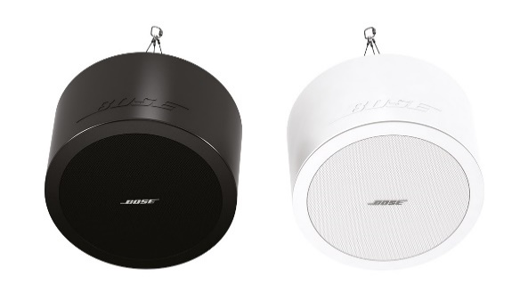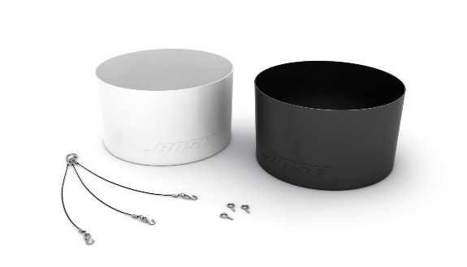
ولكن، في حال كان مكبر الصوت مركّبًا بشكل مسطح/ داخل السقف، فانتقل إلى الخطوة الثانية لتحديد ما إذا كان مكبر الصوت مشمولاً في حملة السحب من السوق هذه أم لا. الطراز FreeSpace DS 40F المركّب بشكل مسطح/ داخل السقف يبدو هكذا:
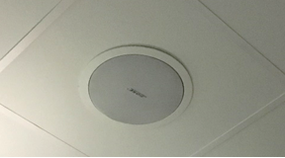

- ابحث عن المستندات الورقية الأصلية (مثل تأكيد طلب Bose أو تأكيد الشحن أو الفاتورة) وتحقق من رموز المنتج أدناه.
إذا لم تتمكن من إيجاد المستندات الورقية الأصلية، فتابع إلى الخطوة الثالثة لتحديد ما إذا كان مكبر الصوت مشمولاً بحملة السحب هذه أم لا.
إذا كانت المستندات الورقية تتضمن أحد رموز المنتجات التالية، فتوقف هنا؛ فمكبر (مكبرات) الصوت لديك مشمول بحملة السحب هذه.

رموز المنتج | الوصف | اللون
‎321278-0110 | FS DS40F LDSPKR BLK | أسود
‎321278-0120 | FS DS40F LDSPKR 8OHM BLK | أسود
‎321278-0210 | FS DS40F LDSPKR WHT | أبيض
‎321278-0220 | FS DS40F LDSPKR 8 OHM WHT | أبيض
‎321278-0130 | FS DS40F LDSPKR BLK | أسود
‎321278-0140 | FS DS40F LDSPKR 8 OHM BLK | أسود
‎321278-0230 | FS DS40F LDSPKR WHT | أبيض
‎321278-0240 | FS DS40F LDSPKR 8 OHM WHT | أبيض
‎321278-0250 | FS DS40F VA LDSPKR ASSY, WHT | أبيض
‎321278-023R | FS DS40F LDSPKR WHT FR | أبيض
‎321278-024R | FS DS40F LDSPKR 8 OHM WHT FR | أبيض
‎321278-025R | FS DS40F VA LDSPKR ASSY، WHT FR | أبيض

رموز المنتج الأوروبي:
رموز المنتج | الوصف | اللون
‎47627 | FS DS40F LDSPKR BLK | أسود
‎47628 | FS DS40F LDSPKR WHT | أبيض
47630 | FS DS40F LDSPKR 8 OHM WHT | أبيض
48451 | FS DS40F LDSPKR BLK | أسود
48452 | FS DS40F LDSPKR WHT | أبيض
48453 | FS DS40F LDSPKR 8 OHM WHT | أبيض
60265 | FS DS40F VA LDSPKR ASSY, WHT | أبيض

- انظر إلى الملصق الموجود على الجزء الخلفي من مكبر الصوت من دون إزالة مكبر الصوت من موقع التركيب، إن أمكن، وحدد رقم تاريخ التصنيع (DOM). إذا لم تتمكن من الوصول إلى الجزء الخلفي من مكبر الصوت بأمان، فتابع حتى الخطوة 4 لتحديد ما إذا كان مكبر الصوت متضمنًا في حملة السحب هذه. لا تقم بإزالة مكبر الصوت من موقع التركيب للبحث عن رقم DOM.
رقم DOM هو الرقم المسطّر المكون من 4 أرقام والذي يلي حرف Z في الرقم التسلسلي للمنتج. إذا كان رقم DOM هو 8224 أو أقل، فتوقف هنا؛ فمكبر الصوت لديك مشمول بحملة السحب من السوق.
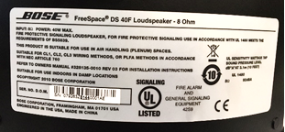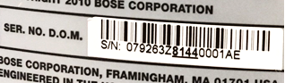
رقم DOM أعلاه، 8144، أقل من 8224، ومن ثمّ، فإنه مشمول بحملة السحب من السوق.

- اطلب قياس مكبر الصوت.
مهم: لأسباب تتعلق بالأمان، يجب أن يتولى تنفيذ هذا الإجراء فني تركيب محترف.

الخطوة 4أ: قم بقياس قُطر الحافة الخارجية.
إذا كان قُطر الحافة الخارجية أقل من 300 مم (11.8 بوصة)، فتوقف هنا، فمكبر الصوت لديك غير مشمول في حملة السحب من السوق هذه:
وإذا كان قُطر الحافة الخارجية يساوي 300 مم، فتابع إلى الخطوة 4ب.
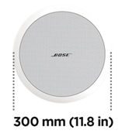
الخطوة 4ب: إذا كان المحيط الخارجي للحافة يساوي 300 مم (11.8 بوصة)، فقم بإزالة الحاجز الشبكي لمكبر الصوت.
في حالة وجود وحدتين لإنتاج الصوت، يكون مكبر الصوت من طراز DS 100F ولا يكون مرفقًا.
وفي حالة وجود وحدة صوت واحدة، قم بقياس قطرها. وكما تم التنبيه عليه أعلاه، يجب أن يتولى فني تركيب محترف القيام بهذا الإجراء. تحلَّ بالحذر الشديد لئلا تتلف الحاجز الشبكي في أثناء إزالته.
إذا كان قطر وحدة إنتاج الصوت يساوي 114 مم (4.5 بوصات)، فسيكون مكبر الصوت مشمولاً بحملة السحب هذه.
ملاحظة: إذا لم يكن من الممكن أخذ القياسات بواسطة فني محترف أو إذا لم تتمكن من تحديد ما إذا كان مكبر الصوت من طراز FreeSpace DS 40F مشمولاً بحملة السحب باستخدام هذه الخطوات، فيرجى الاتصال بموزع Bose لديك.
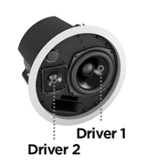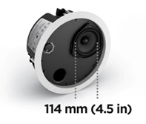

ما المشكلة الموجودة في مكبرات الصوت DS 40F والتي تتسبب في حملة السحب هذه؟
لقد اكتشفنا أن خطاطيف التركيب الموجودة على مكبرات الصوت DS 40F قد تنكسر نتيجة لوجود مشكلة تتعلق بالتصميم، ما قد يتسبب في سقوط مكبرات الصوت وحدوث إصابة خطيرة. وقد تم حل هذه المشكلة في جميع مكبرات الصوت DS 40F المُصنّعة بعد 13 أغسطس 2018.

ما هو نطاق تاريخ مكبرات الصوت المتضررة؟
يُجرى سحب جميع مكبرات الصوت FreeSpace DS 40F المُصنِّعة قبل 13 أغسطس 2018 من السوق.

كيف يؤثر هذا في ضمان المنتج؟
جميع مكبرات الصوت FreeSpace DS 40F البديلة يغطيها ضمان جديد. ستبدأ فترة الضمان لجميع مكبرات الصوت FreeSpace DS 40F البديلة من تاريخ التركيب. للحصول على معلومات حول ضمان مكبر الصوت FreeSpace DS 40F، الرجاء الانتقال إلى pro.bose.com/en_us/support/limited_warranty.html.

ما مخاطر عدم استبدال مكبر الصوت FreeSpace DS 40F المتضرر؟
إذا سقطت الخطاطيف الثلاثة من وحدة FreeSpace DS 40F المتضررة، فقد تسقط الوحدة وتتسبب في إصابة شخصية أو تلف في الممتلكات.

هل يجب استبدال مكبر صوت FreeSpace DS 40F حتى إن كان معلّقًا بالفعل في السقف باستخدام كابل أمان؟
نعم. لا، كل مكبرات صوت DS 40F المتضررة يجب استبدالها.

هل المشكلة التي تسببت في ضرر مكبرات الصوت DS 40F موجودة في أيٍّ من منتجات Bose الأخرى؟
لا، فمنتجات Bose الأخرى لم تتضرر بهذه المشكلة.

عند إزالة مكبر الصوت FreeSpace DS 40F، ما هي المدة التي سيستغرقها تركيب منتج بديل؟
للحصول على أدق تقدير للمدة المطلوبة، يرجى الاتصال بوكيلك لتحديد موعد تركيب المنتج البديل. في أغلب الحالات، ستتم إزالة المنتج القديم وتركيب المنتج البديل ضمن الزيارة نفسها.

ألا يزال بإمكاني استخدام الغرف التي تم تركيب مكبرات الصوت FreeSpace DS 40F بها؟
عليك أن تبقي الأشخاص والممتلكات بعيدًا عن المنطقة الموجودة أسفل مكبرات الصوت إلى حين إزالتها.

متى ينبغي إتمام الاستبدال؟
نظرًا إلى أننا نستبدل الوحدات لتجنب المخاطر المحتملة التي قد تهدد سلامتكم، يجب استبدال جميع مكبرات الصوت المتضررة على الفور.

هل يمكن لأي من المستخدمين النهائيين استبدال مكبرات الصوت FreeSpace DS 40F الخاصة بهم؟
تتطلب مكبرات الصوت FreeSpace DS 40F التركيب عن طريق فني تركيب محترف. يجب على المستخدمين النهائيين ممن ليسوا فنيين متخصصين ألا يحاولوا استبدال مكبرات الصوت بأنفسهم، بل يتعيّن عليهم الاتصال بوكيل Bose لديهم بدلاً من ذلك.

كيف تقومون بإبلاغ العملاء بحملة سحب مكبرات الصوت DS 40F من السوق؟
تتصل شركة Bose بأي شخص قام بشراء المنتج منا مباشرةً وكذلك تنشر إشعارًا على موقعَي PRO.BOSE.COM وBose.com. إضافةً إلى ذلك، نُصدر تعليمات إلى الموزعين والبائعين لدينا بإبلاغ عملائهم بعملية سحب المنتج من السوق، كما نقوم بحملات تستهدف وسائل التواصل الاجتماعي للوصول إلى مالكي المنتجات ممن لن يكون لنا اتصال مباشر بهم في الظروف العادية.

ما الذي يتعيّن علي القيام به حيال هذه المشكلة؟
تشكّل مكبرات الصوت خطرًا شديدًا على السلامة. في بعض الاختصاصات القضائية، سيعد تجاهل هذه المشكلة والاستمرار في استخدام المنتج انتهاكًا للقانون.

هل سيتعيّن علي دفع أي تكلفة مقابل عملية السحب هذه؟
سيوفر لك موزع Bose مكبرات صوت بديلة وخدمات التركيب بدون أي كلفة إضافية.

بمن يجب عليّ الاتصال إذا كانت لدي استفسارات أخرى؟
يرجى الاتصال بموزع Bose لديك.

تركيب كابلات الأمان

ما المشكلة الموجودة في مكبرات الصوت المتضررة والتي تؤدي إلى اتخاذ هذا الإجراء الميداني؟
لقد لاحظنا أن مكونات التركيب في بعض مكبرات الصوت لدينا يمكن أن تتلف وتنكسر عند تعرضها لمواد معينة. تُعدّ زيوت التشحيم وزيت الطهي المواد الوحيدة التي يُحتمل أن تتعرض لها مكبرات الصوت المتأثرة بمستويات عالية بما يكفي لتحلّل مكونات التركيب فيها.

ما مخاطر عدم تركيب كابلات الأمان على مكبرات الصوت المتضررة في بيئات الطهي التجارية؟
قد يتعطل مكبر الصوت إذا تعرضت مكونات التركيب لزيت الطهي أو دخانه، ما قد يؤدي إلى سقوط الوحدة وتسببها في حدوث إصابة شخصية أو تلف في الممتلكات.

كيف يمكنني تحديد ما إذا كان مكبر الصوت يتطلب كابل أمان أم لا؟
يتطلب مكبر الصوت البديل كابل أمان إذا كان مركبًا في الغرفة نفسها التي تحتوي على سطح طهي أو كان معرّضًا للهواء الصادر من غرفة بها سطح طهي عبر نظام التدفئة والتهوية وتكييف الهواء (HVAC) يتضمن ميزة إرجاع الهواء عبر حجرة تجميع الهواء فوق السقف.

ما نظام التدفئة والتهوية وتكييف الهواء (HVAC) الذي يتضمن ميزة إرجاع الهواء عبر حجرة تجميع الهواء فوق السقف؟
نظام التدفئة والتهوية وتكييف الهواء (HVAC) هو نظام يقدم خدمتي التدفئة والتبريد للمبنى. إنّ ميزة إرجاع الهواء عبر حجرة تجميع الهواء فوق السقف هي عبارة عن مساحة منفصلة بين السقف الهيكلي وسقف آخر متدلٍّ، مما يسمح بدوران الهواء لنظام التدفئة والتهوية وتكييف الهواء (HVAC) على النحو الظاهر في الصورة أدناه.
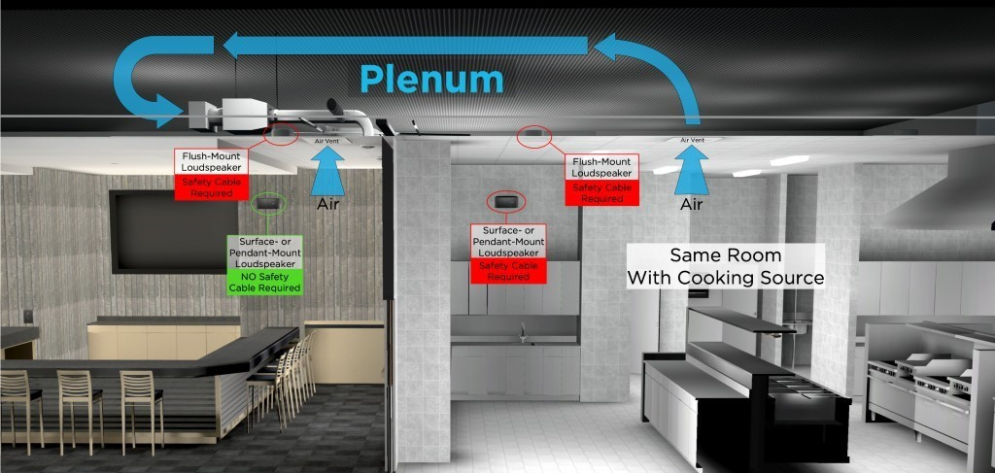

ما المقصود بـ "في الغرفة نفسها"؟
يجب الوضع في الاعتبار وجود مكبر الصوت في الغرفة ذاتها التي يوجد بها سطح الطهي ما لم يكن منفصلاً عن مساحة الطهي بواسطة الجدران المرتفعة جدًا والأبواب عالية الارتفاع وفتحات الجدران التي تبقى عادةً مغلقة.

ما طرازات مكبرات الصوت من Bose المتضرّرة؟
طرازات مكبرات الصوت التالية من Bose متضرّرة، بما في ذلك جميع أشكال وحدات تخزين هذه الطرازات، بالإضافة إلى ملحقات التركيب، مثل الكتائف والأطقم المتدلية.

الطرازات المركّبة داخل السقف/في وضع مسطح | طرازات التركيب على السطح
EdgeMax EM90 (وحدات مخزون معينة، انظر أدناه)  EdgeMax EM180 (وحدات مخزون معينة، انظر أدناه)  FreeSpace DS 16F  FreeSpace DS 40F  FreeSpace DS 100F  مكبرات الصوت الصغيرة المركّبة على مستوى الحائط FreeSpace 3 (بعض وحدات حفظ المخزون، راجع المحتوى أدناه)  وحدة صوت باس FreeSpace 3 Series II Acoustimass (بعض وحدات حفظ المخزون، راجع المحتوى أدناه) | FreeSpace DS 16S / 16SE  FreeSpace DS 40SE  FreeSpace DS 100SE

ملاحظة: تتأثر فقط بعض وحدات حفظ المخزون الخاصة بـ EdgeMax EM90 وEM180 وFreeSpace 3:

وحدات المخزون التي لا تزال تتطلب تركيب كبل أمان في بيئات الطهي التجارية.
778844-0210 (EM90)
777189-0210 (EM180)
40147 (وحدة صوت باس FS3 مركّبة على مستوى الحائط، لون أبيض)
40148 (وحدة صوت باس FS3 مركّبة على مستوى الحائط، لون أسود)
40149 (مكبرات صوت صغيرة FS3 مركّبة على مستوى الحائط، لون أبيض)
40150 (مكبرات صوت صغيرة FS3 مركّبة على مستوى الحائط، لون أسود)

وحدات المخزون التي لا تتطلب تركيب كبل أمان في بيئات الطهي التجارية:
778844-0220 (EM90)
‎777189-0220 ‏(EM180)
‎843090-0210 (وحدة صوت باس FS3 مركّبة على مستوى الحائط، لون أبيض)
‎843090-0110 (وحدة صوت باس FS3 مركّبة على مستوى الحائط، لون أسود)
‎843091-0210 (مكبرات صوت صغيرة FS3 مركّبة على مستوى الحائط، لون أبيض)
‎843091-0110 (مكبرات صوت صغيرة FS3 مركّبة على مستوى الحائط، لون أسود)

ما سبب إجراء هذا التغيير؟
نحن نقوم بهذا التغيير بسبب التزام Bose Professional بمتابعة تحسين جودة منتجاتنا وتجربة عملائنا. ويتم تقديم التحديثات على EdgeMax نتيجة للبحث في المواد المختلفة، فضلاً عن الملاحظات المستلمة من العملاء منذ إطلاق المنتج.

لماذا لم تقوموا بإجراء هذا التغيير قبل الإعلان عن الحاجة إلى كبلات أمان؟
كان تنفيذ إجراء استخدام كابلات الأمان للمنتجات المركّبة في بيئات الطهي التجارية أسرع مسار لتفادي أي خطر محتمل على سلامة عملائنا والمستخدمين النهائيين.

كيف يمكنني تنظيف مكبرات الصوت؟
يجب ألا يتم تنظيف مكبرات الصوت وإزالة الغبار عنها إلا باستخدام قطعة قماش جافة. يجب ألا تتعرض مكبرات الصوت المتضررة أبدًا إلى المذيبات أو محاليل التنظيف أو مواد التشحيم ذات القاعدة الهيدروكربونية - مثل WD-40- في أثناء التركيب أو بعده. فقد تتسبب هذه المواد أيضًا بتلف مكبر الصوت، وإذا تم استخدامها على مكونات تركيب مكبر الصوت أو بالقرب منها، فقد تتسبب بتعطيل مكونات التركيب.

كيف يمكنني التأكد من أن كابلات الأمان تعالج هذه المشكلة كما ينبغي؟
لقد اختبرنا كابل الأمان الذي سنقوم بتوريده، وإذا تم تركيبه بصورة صحيحة، فسوف يحول دون سقوط مكبر الصوت.

ماذا لو لم أستطع تركيب كابلات الأمان أو لم أكن راغبًا في هذا في حين يتطلب الأمر ذلك؟
قم بإزالة مكبر الصوت وإعادته إلى Bose لاسترداد المال.

ماذا عن مكبرات الصوت الموجودة في الأماكن التي لا تمثل بيئات طهي تجارية؟
على الرغم من أنه يوصى بتركيب كابلات الأمان كإجراء وقائي في كل عمليات التركيبات، إلا أنها ليست ضرورية مع مكبرات الصوت في مساحات أخرى غير بيئات الطهي التجارية ما لم ما لم تكن القوانين أو اللوائح المحلية تقتضي ذلك.

ماذا لو تم تركيب مكبرات الصوت لدي مع طقم متدلٍّ؟
يتطلب مكبر الصوت المركّب في وضع متدلٍ كابل أمان إذا كان موجودًا في الغرفة ذاتها التي يوجد بها سطح طهي.

ماذا عن المنتجات المركّبة في أماكن الطهي في الهواء الطلق؟
بالرغم من أن أماكن الطهي الخارجية تحتوي عمومًا على مستويات أعلى من التهوية، يجب استخدام كابلات الأمان لمكبرات الصوت القريبة للغاية من منطقة الطهي، أو إذا كان مكبر الصوت سيكون مُعرضًّا لزيت الطهي أو دخانه. إذا كانت لديك أي شكوك حول ما إذا كان ينبغي استخدام كابل أمان، فإننا نوصي بتركيبه.

هل لديكم أي معلومات عن شركات مُصنِّعة أخرى تواجه هذه المشكلة؟
لا نعرف ما إذا كان هناك أي شركات مُصنِّعة أخرى تواجه هذه المشكلة أم لا. نعمل بقوة لحل المشكلة التي تواجه منتجاتنا. لن يكون من اللائق بالنسبة إلينا أن نطرح تكهّنات بشأن منتجات الشركات المُصنِّعة الأخرى.

أقوم بإعادة تركيب مكبرات صوت DS 40F في إطار حملة السحب من السوق. هل تتطلب مكبرات الصوت البديلة كابلات أمان؟
نعم، إذا كان مكبر الصوت DS 40F مركّبًا في بيئة طهي تجارية، فيجب استخدام كابل أمان.

هل تتطلب مكبرات الصوت DS 40F المُصنِّعة بعد 13 أغسطس 2018 كابل أمان؟
نعم، إذا كان مكبر الصوت DS 40F مركّبًا في بيئة طهي تجارية، فسيكون استخدام كابل أمان مطلوبًا بصرف النظر عن تاريخ تصنيع مكبر الصوت.

إذا قمتم بإصلاح تصميم مكبر الصوت DS 40F في إطار حملة السحب من السوق، فلماذا لا يمكن تركيبه من دون كابل أمان؟
قد تنكسر مكونات التركيب المُستخدمة على مكبرات الصوت DS 40F عند التعرّض لزيت الطهي أو دخانه، ما قد يؤدّي إلى سقوط مكبر الصوت والتسبب في إصابة خطيرة. لم يتم حل هذه المشكلة عن طريق تصميم DS 40F الجديد.

هل هذه المشكلة موجودة في أي من منتجات Bose الأخرى؟
ما من منتجات أخرى من Bose متضررة من هذه المشكلة.

لدي مكبرات صوت متضرّرة مُركَّبة في بيئة طهي تجارية. ألا زال بإمكاني استخدام الغرف التي يتم تركيب مكبرات الصوت فيها قبل تركيب كابل الأمان؟
عليك أن تبقي الأشخاص والممتلكات بعيدًا عن المنطقة الموجودة أسفل مكبرات الصوت إلى حين إزالتها.

متى يلزم الانتهاء من عمليات تركيب كابل الأمان؟
نظرًا إلى أننا نتخذ هذا الإجراء لتجنب المخاطر المحتملة التي قد تهدد السلامة، يُرجى تركيب كابلات الأمان فورًا حيثما تقتضي الحاجة.

هل يمكنني تركيب كابلات الأمان الخاصة بي؟
يتطلب تركيب كابلات الأمان ومكبر الصوت المتضرر فني تركيب محترفًا. يجب ألا يحاول المستخدمون ممن ليسوا فنيي تركيب متخصصين تركيب كابل الأمان بأنفسهم، بل يتعيّن عليهم الاتصال بوكيل Bose لديهم بدلاً من ذلك.

كيف تقومون بالإبلاغ عن مشكلة تضرر مكبرات الصوت في بيئات الطهي التجارية؟
تتصل شركة Bose بأي شخص قام بشراء المنتج منا مباشرةً وكذلك تنشر إشعارًا على موقعيPRO.BOSE.COM وBose.com. إضافةً إلى ذلك، نُصدر تعليمات إلى الموزعين والبائعين لدينا بإبلاغ عملائهم بعملية سحب المنتج من السوق، كما نقوم بحملات تستهدف وسائل التواصل الاجتماعي للوصول إلى مالكي المنتجات ممن لن يكون لنا اتصال مباشر بهم في الظروف العادية.

ما الذي يتعيّن علي القيام به حيال هذه المشكلة؟
تشكّل مكبرات الصوت خطرًا شديدًا على السلامة. في بعض الاختصاصات القضائية، سيعد تجاهل هذه المشكلة والاستمرار في استخدام المنتج انتهاكًا للقانون.

هل سيتعيّن علي دفع أي تكلفة مقابل عملية السحب هذه؟
سيوفر لك موزع Bose مكبرات صوت بديلة وخدمات التركيب بدون أي كلفة إضافية.

بمن يجب عليّ الاتصال إذا كانت لدي استفسارات أخرى؟
يرجى الاتصال بموزع Bose لديك.

